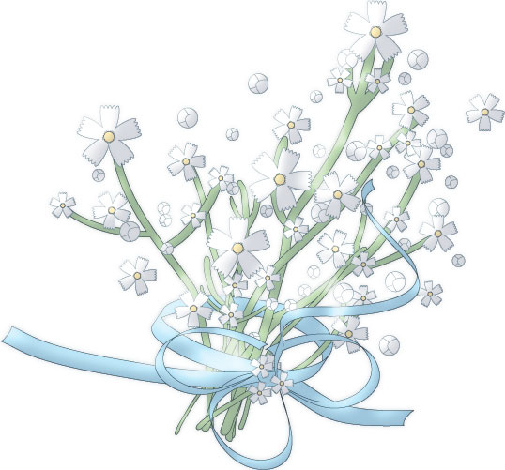

写真

写真

松元　和人

龍谷　友美

データ

性　格

好きな物

嫌いな物

結婚したら・・・

二人の*History*

5年前友達主催のパーティで出会いました

3年間の交際期間を経て一昨年衝撃的なプロポーズ！

幸せな婚約期間を経て今日“Just　Married”

1988.2.26生まれ

魚座　　Ａ型

慎重すぎる？

ハンバーグ・カレー

バイク・恵美

スーツ・バナナ

楽しい家庭にしたいな～

1989.5.25生まれ

双子座　　Ｏ型

おっちょこちょい

野菜・てんぷら

パソコン・栄太

虫類・納豆

大きな家に住みたいな～

まとう鯛と森のキノコのマリネ

“季節の実”入りスープ

伊勢海老の煮込み　合わせソース

牛フィレ肉のステーキ

こだわり卵の茶碗蒸し

季節の野菜サラダ

マスクメロン

コーヒー

パン・菓子